54회 워크샵 조명팀 인수인계서

## 54회 신입생 워크샵 조명팀장 63기 이재욱(010-4663-0346)

# 순서

조명팀에 대해서..

제54회 워크샵의 일정

0주차 – 일정잡기, 일정 공지

1주차 – 조명스터디, 이전 연극을 보면서 조명의 느낌 파악

2주차 – 큐시트 초안작성, 극장 답사, 제반조사

3주차 – 조명 큐시트 다듬기

4주차 – 연습 참관, 조명 배치도 작성, 공연 오퍼배정, 철야

5주차 – 조명 설치, 공연리허설

공연일 – 오퍼

조명의 종류

조명 용어

제반조사 결과

큐시트 작성하는 법

조명 에어리어 잡는 법

조명 설치하는 법

아쉬웠던 점…

조명 설계팀과 오퍼팀

조명팀(장)을 처음해보는 분을 위한 한마디

참고하면 좋을 인수인계서

Tips.

# 조명팀에 대해서..

조명팀이 하는 일은 연극에 맞는 조명을 계획하고, 이를 공연전에 설치하고 공연 당일에 오퍼를 보는 것입니다.

# 제54회 워크샵의 일정

0주차 – 일정잡기, 일정 공지

1주차 – 조명스터디, 이전 연극을 보면서 조명의 느낌 파악

2주차 – 큐시트 초안작성, 극장 답사, 제반조사

3주차 – 조명 큐시트 다듬기

4주차 – 연습 참관, 조명 배치도 작성, 공연 오퍼배정, 철야

5주차 – 조명 설치, 공연리허설

공연일 – 오퍼

# 0주차 – 일정잡기, 일정 공지

이 시기는 조명팀원이 확정되고 공연준비는 아직 시작하기 전인 시기입니다. 이때는 팀원들의 일정을 조사해서 주 1회 진행하는 팀회의를 진행할 요일을 정해야합니다.

그리고 기획에게 문의해서 대관일과 공연일이 언제인지 알아보고 조명설치 시기를 정합니다. 그리고 설치일은 조명이 집중적으로 일하는 시기이므로 이때 팀원들에게 일정을 최대한 비워줄 것을 요청하고 대관일에 팀원들의 일정을 조사합니다.

# 1주차 – 조명스터디

🡨이번 조명 스터디를 진행할 때 사용했던 ppt입니다.(클릭하면 볼수 있어요)

워크샵에는 공연 경험이 없는 팀원들이 대부분이기 때문에 조명팀 활동에 필요한 사전지식을 전달하는 활동을 진행하였습니다. 이에 더해서 지난번에 진행했던 공연중에 조명의 전환이 일어나는 부분을 같이 보는 활동도 진행했습니다.

조명 큐시트 초안을 작성할 때 움직이는 조명을 사용한다는 의견이 있었는데, 다음 조명때는 스터디를 진행하는 시기에 조명팀에서 사용하는 연극조명에 단순한 기능만 있다는 것을 설명해주고, 이를 어떻게 사용할지에 대해서 대략적으로 잡아주는 것도 괜찮을 것 같습니다.

1주차 말에는 조명 큐시트 초안 작성도 시작해야 하므로, 대본을 읽어보기 시작하라고 말하는 것이 좋겠습니다.

추가로 2주차에 진행할 큐시트 초안 작성을 위해 1주차에 파트를 나누어주고, 담당한 부분에 대해서 큐시트 초안을 써오라고 하는게 좋습니다.

# 2주차 – 큐시트 초안작성, 극장 답사, 제반조사

이 시기에는 이제 대본이 나왔을 테니 팀원들에게 대본을 읽어오고, 파트를 나누어 주어 큐시트 초안을 작성하라고 한 다음 합쳐서 정리하는 시간을 가지면 좋습니다.

동시에 극장 답사를 진행해서 극장의 조명시설을 한번 돌아보면서 (보통 극장 홈페이지에 나와있겠지만) 극장의 채널은 몇 개인지, 콘솔은 무엇인지, 작동법은 어떻게 되는지, 극장의 전기용량은 얼마나 되는지 등의 기본사항을 확인하고, 추가로 하자는 없는지, 극장을 사용할 때 주의해야 할 것이 무엇인지를 체크합니다. 이후에는 팀원들에게 한번씩 조명을 조작해보는 기회를 가지면 좋겠습니다.

추가로 이 기간에 다같이 연극을 보러가서 연극 조명에 대한 간접체험의 기회를 만들어보는 것도 좋을거같습니다.

# 3주차 – 조명 큐시트 다듬기

팀원들이 만든 큐시트 초안을 받아서 한번 읽어본 다음 팀원들에게 개인적으로 연락해서 의견을 나눈 뒤 뺄 부분은 빼고 바꿀 부분은 바꾸는 식으로 수정을 진행하였습니다.

이번에 팀원마다 다 다른 방식으로 큐시트를 작성하다보니 통일하기 위해서 손이 좀 많이 갔었습니다. 미리 쓰는 법을 통일해서 양식을 만들어 놓는 것이 좋겠습니다.

이제 다듬는 작업이 끝났으면, 동일한 조명을 사용 가능한 장면의 조명끼리 묶는 작업을 해야합니다. 이 작업이 끝나면 이제 “전체조명”, “벤치 스포트라이트”, “EP.1 스포트라이트”, “현관조명”, “액자조명” 이런식으로 이름을 붙여서 알아보기 쉽게 해줍니다.

# 4주차 – 연습 참관, 조명 배치도 작성, 공연 오퍼배정

4주차부터는 무대배치와 동선이 확립이 되어가는 시기입니다. 무대팀에게 연락을 보내 무대 설계도를 받아오고, 팀원들을 연습참관을 보내 장면의 무대배치와 동선에 관련된 활동지를 작성하게 하여 공연과 조명에 대한 관심을 높이는 동시에 ”이 장면에서는 이런 조명이 어울릴것같다“와 같이 조명에 대한 생각을 해볼 수 있게 하는게 좋겠습니다.

🡨 이번에 사용했던 연습 참관 활동지입니다.

🡨 이번 공연의 동선정리를 했던 파일입니다.

공연 준비기간에는 남는 시간에 장면연습을 자주 보러 가시는 게 좋습니다. 캐스트들의 캐릭터 별로 어울릴 만한 조명 효과가 떠오를 수도 있고, 극 전체적으로 조명 분위기를 어떻게 꾸밀지 정해보면서요. 🡨 113회 조명 인수인계서 중

장면이 어떤 무대배치와 어떤 동선으로 구성되어 있는지를 체크하였으면, 이에 맞춰서 조명의 배치를 결정하여야 합니다. 물론 공연 전 조명 설치단계에서 많이 바뀌긴 하지만 아무 준비 없이 조명설치를 시작하는 것보다는 나을 것입니다.

🡨 이번 공연에서 작성하였던 조명 배치도입니다.

조명 배치는 이번 공연에서 공연을 올리기 직전까지도 조명끼리 겹쳐서 그림자가 지거나 하는 문제가 생겨 계속해서 수정이 있었습니다. 한번에 완벽한 계획을 세워서 하면 좋겠지만.. 그러기가 어려울 수도 있다는 점을 알고 가면 좋겠습니다.

철야는 다 같이 모여 공연을 한번 돌려보면서 점검을 하는 자리입니다. 조명팀은 철야 연습에서 딤인 딤아웃없이 암전과 암전이 아닌 상태만 표현하기 위해서 스위치로 전등을 껐다 켰다하는 일을 합니다. 철야 연습에서는 배우들의 동선도 확인하고, 간이로나마 오퍼 연습도 해볼 수 있고, 음향과 거의 처음으로 맞춰보는 자리이니 반드시 참석하도록 하여야 합니다. 추가로 조명에 대해서 연출과 상의할 수 있는 자리이기도 합니다.

저는 공연 전주인 4주차에 공연 당일에 회차별로 오퍼 볼 인원을 결정하였습니다. 오퍼를 보는 것이 조명의 주요한 일이니 적어도 1주전에는 누가 언제 오퍼를 볼지는 정해져 있어야 합니다.

# 5주차 – 조명 설치, 공연리허설

조명설치는 무대설치가 끝난 뒤부터 진행된다. 그렇기에 미리 무대팀과 이야기를 나눠서 언제 무대팀이 설치를 끝낼지를 정하고 그 시간에 맞추어서 조명팀을 부르면 된다. 공연 전날의 조명은 무대와 운명 공동체 같은 느낌이다. 무대 설치가 늦게 끝난다면 그 여파는 고스란히 조명이 떠안고 진행해야 하기에 가능하다면 무대 설치 날 조명팀에서 무대팀을 지원해주고 조명팀에서 무대팀을 지원해주면서 상부상조하는 것이 좋다. 조명설치날은 보통 밤을 새서 조명 설치를 한다고 하는데 이렇게 된다면 밤을 새고 오퍼까지 봐야하는 일이 생길 수 있으므로 체력을 준비해가길 바란다…

## -대관일에 할 것

1. 조명 걸기

2. 조명을 채널에 연결

3. 조명 방향 맞추기

4. 콘솔에서 조명 묶기

5. 묶은 조명을 바탕으로 최종 큐시트 완성

6. 조명 선 정리

이번 공연의 타임라인을 말해주자면, 이번 공연의 대관일을 목금토일 4일이었고, 아침9시부터 10시까지 공연장 사용이 가능하였다. 첫날은 오후 8시까지 무대팀이 설치를 진행하였고, 그 뒤부터 다음날 8시부터 조명 설치를 진행하였다. 둘째날 7시부터는 리허설을 진행하였다. 공연은 셋째날 2시, 7시, 넷째날 2시에 진행하였다.

공연장이 명륜에 있고, 학기중에 진행하다보니 수업이 있어 목요일과 금요일에 사람을 모으기가 쉽지 않았고, 공연장까지 왔다갔다 하는 것도 쉽지만은 않았다. 이 점은 학기중에 진행하는 워크샵 특성상 어쩔 수 없었던 부분이 있다고 생각하지만 다음 워크샵 팀장은 잘 극복한다면 더 좋은 공연을 만들 수 있지 않을까 생각이 든다.

공연 리허설은 실제 공연과 동일하게 공연을 해보는 자리이다 리허설 전까지는 조명 작업이 끝나 있어야 한다.

# 공연일 – 오퍼, 뒤깎이

뒤깎이는 조명과 음향 큐를 연습해보는 과정이다. 이때 조명을 키고 끄는 트리거인 조명큐와 타이밍, 느낌이 결정되므로 매우 중요하다. 조명큐의 사인은 배우의 행동 지시나 대사가 될 수도 있고, 음향큐가 될 수도 있다. 따라서 타이밍을 맞추기 위해, 함께 하는 음향팀 오퍼와의 소통이 중요하다. 딤인, 딤아웃 속도는 리허설, 뒤깎이를 하면서 알맞게 맞춰나가야 합니다.

공연일에는 리허설때와 동일하게 오퍼를 보면 된다. 오퍼를 보기 위해서는 대본을 여러 번 읽고연습참관이나 철야, 리허설을 보는 것을 통해서 공연 중에 어떤 장면이 보이더라도 어느 부분인지를 바로 파악할 수 있을 정도가 되면 된다. 공연 도중에는 오퍼실이 어둡기 때문에 아이패드를 가지고 대본과 큐시트를 동시에 보면서 진행하였다.

# 조명의 종류

• 대파 : 케이스가 회색 금속형태인 조명기입니다. 극회 공연에서 가장 많이 쓰는 조명이고, 젤라틴을 이용해서 다양한 색조명을 연출시킬 수 있습니다. 넓은 영역을 쏠 수 있다.

• 엘립 : 핀 조명입니다. 칼을 이용해서 확실한 선을 잡아 사각형 모양으로도 조명을 쏠 수 있고, 칼을 최대한 빼서 동그란 모양으로 쓸 수도 있습니다.

* 113, 115회 조명 인수인계서에서 가져옴

• 퍼넬 : 비교적 넓은 범위를 고르게 비춰주는 조명입니다. 앞에 아래와 같은 모양의 렌즈가 달려있습니다.

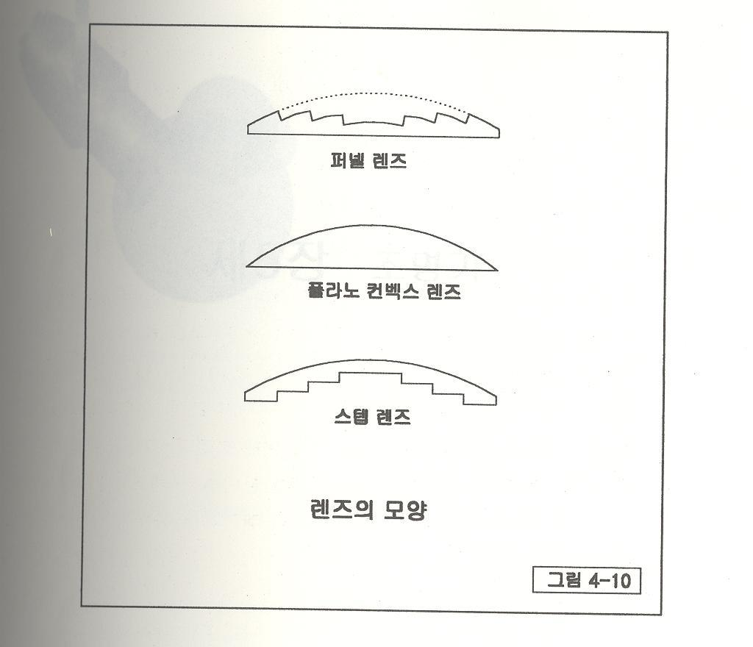

# 조명 용어

• 오퍼 : operation, 즉, 공연에 쓰이는 조명이나 음향 효과를 직접 켜고 끄는 일을 일컫습니다.

• 콘솔 : 조명을 켜고 끄는 조작기를 말합니다.

• 디머 : 콘솔에 있는 올리고 내리는 방식으로 조명을 조작하는 기기(버튼)입니다.

• 디머기 : 콘솔에서 보내는 신호를 받아 조명에 들어가는 전기를 통제하는 기기입니다. 실질적으로 조명을 통제하는 기기입니다. 이것을 켜야 조명에 전기가 들어오기 시작합니다. 보통 분장실에 위치해 있습니다.

• 퓨즈 : 조명기에 과전류가 흐르지 않도록 해주는 안전장치(두꺼비집과 동일한 기능)(1회용) 전기 회로의 일부분이기 때문에 이것이 나간다면(끊어진다면) 갈아끼워야 작동한다.

• 라인 : 조명과 채널(혹은 콘솔)을 연결시켜주는 선

• 딸깍이 : 조명이 작동하는지 유무를 확인하기 위해 사용하는 라인. 모양은 라인과 비슷하다.

• 채널 : 원형극장, 소극장 등 교내에 있는 극장들은 콘솔기기가 기본적으로 배치되어 있는데, 조명과 채널을 연결하면 콘솔을 통해 조명을 켜고 끌 수 있다. 검은색 바에 적혀있는 숫자들이 곧 채널이다. (ex. 1채널, 2채널, … ) 다만 율전 소극장은 배치 되어있는 기기가 없으므로 자체 콘솔을 사용함.

• 바(bar) : 조명을 거는 봉

• 에어리어(area) : 조명 영역. 어느 조명을 어느 위치에 쏠 것인지를 정할 때, ‘에어리어 잡는다’라고 함.

• 젤라틴 : 조명은 기본적으로 흰(노란)색 빛이기 때문에, 색조명을 쓰고 싶을 경우 젤라틴을 이용해서 조명의 색깔을 바꿔주어야 함. 네모난 셀로판지처럼 생김(보통 대파에 사용한다.)

• 큐시트 (cue sheet) : 조명 대본이라고 생각하면 됨. 어느 대사에 어느 조명을 사용할 건지를 적어놓은 것

• 조도 : 조명의 밝기

• D. I.(Dim in) : 조명을 서서히 키는 것

• D. O.(Dim out) : 조명을 서서히 끄는 것

• C. I.(Cut in) : 밝기의 변화 과정 없이 조명을 바로 키는 것

• C. O.(Cut out) : 밝기의 변화 과정 없이 조명을 바로 끄는 것

• 크로스(Cross) : 1번 조명과 2번조명을 암전 없이 자연스럽게 교차시키는 걸 말합니다.

• 뒤깎이 : 보통 극의 러닝타임이 1시간 정도이기 때문에 리허설을 하면 기본 1시간이 걸리기 때문에, 조명과 음향이 나오는 부분만 빠르게 맞춰보는 것을 뒤깎이라고 함. 공연 전날 무대설치 후에 진행됨

* 113,115회 조명 인수인계서를 참고함

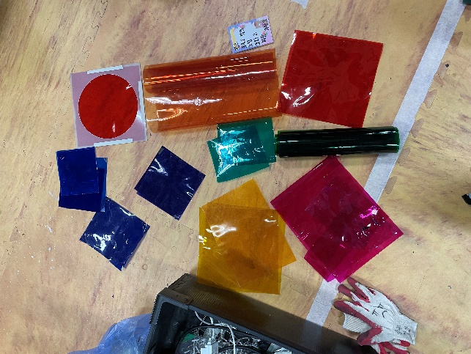

# 제반조사 결과

-율명 엘립 3개 작동.

-명륜 대파 3개 작동

-율전 대파 확인 필요함.

-명륜 LED 1개 작동

-젤라틴 다수 남음. 사진 참고 🡪

-딸깍이 수리 필요

🡨 조명 제반조사에 대해서는 123회 대공연과 별 차이가 없습니다. 이전 인수인계서를 확인해주세요!

# 큐시트 작성하는 법

큐시트는 조명을 어느 시점에 어떻게 바꿀건지를 적어놓은 것입니다

초안: 간단하게 대본에 있는 대사나 동작을 보고 큐를 적고 어떤 조명을 쓸지 적어놓는다

중간: 공연과 맞지 않거나 구현이 어려운 것은 쳐내고 한번 정리합니다. 그리고 비슷한 조명끼리 묶어서 정리해준다.

최종: 공연장에서 조명작업을 마친 후 콘솔의 디머 버튼 번호로 바꾸어 표기한다. Ex) 전체조명 D.I ->1번 D.I

🡨 이번에 작성한 큐시트입니다.

🡨 이번에는 큐가 많았기에 음향과 통합 큐시트도 만들어보았습니다.

이전의 큐시트를 보시고 참고해서 만드시면 될 것 같습니다.



제가 가지고 있던 파일들입니다. 도움이 되었으면 좋겠네요.

# 조명 에어리어 잡는 법

조명 에어리어를 잡을 때 중요사항 2가지는

1. 무대 전체(벽과 바닥)에 고른 밝기로 조명이 비춰져야 합니다. (위의 그림 참고)
2. 그림자가 사람들의 눈에 띄면 안 됩니다.

전체조명의 구성을 짤 때는 앞조명과 뒷조명이 서로 교차하면서 진행하게 하여 빛이 잘 묻는 구조로 조명을 설치해야 그림자가 흐릿하고 무대가 전체적으로 환해집니다.

또한, 보통 왼쪽조명이 무대의 오른쪽을 비추고 오른쪽 조명이 무대 왼쪽을 비추게 하여 엇갈리게 하는 것이 좋습니다.

무대에 바닥과 벽이 생기면 에어리어를 잡기 시작합니다. 도면에 그렸던 것처럼 대파와 엘립이 원하는 방향으로 쏴지도록 고정시키는 것입니다. 암전을 한 후 하나씩 비추면서 연출과 에어리어를 잡습니다. 이 때 한명은 조명기기를 잡고 만지고 있을 것이고 한명은 콘솔에서 해당 채널들을 켜고 끄고 있게 됩니다. 따라서 에어리어를 잡을 때에는 최소 두 명 이상이 필요합니다. 한명이 더 있다면 무대에 서 있으면서 조명이 잘 묻는지를 확인할 수도 있습니다.

전체 조명은 연출이 원하는 무대를 전부 ‘골고루’ 비춰야 하는 에어리어를 잡아야 하기 때문에 많은 조명이 필요하며, 그 구도를 맞추는 데 상당히 오랜 시간이 걸립니다. 보통 전체 조명으로 대파나 퍼넬을 많이 사용하게 되는데, 퍼넬의 경우 빛이 사방으로 넓게 퍼지기 때문에 상대적으로 대파보다 조도가 약합니다. 같은 무대를 비추는 조명의 조도가 차이 나게 되면 무대와 캐스트들에게 빛의 얼룩이 지기 때문에 이를 잘 조절해야 합니다. 빛의 세기를 조절할 때는 대파를 퍼넬보다 멀리서 쏘거나, 대파의 조도를 낮추는 등의 방법이 있습니다.

에어리어를 잡을 때는 캐스트들에게 맞게 해야 하기 때문에 캐스트 혹은 캐스트와 비슷한 신장을 가진 사람이 무대 동선을 따라다니면서 조절합니다. 얼굴에 그늘이 지거나, 얼룩이 생기지 않게 골고루 빛이 가도록 조명의 위치, 기울기, 방향 등을 조절하는 것이 에어리어를 잡는 방법입니다. 에어리어를 잡을 때 조명의 기울기나 방향을 조정하거나, 엘립의 칼을 조정할 때는 조명을 켠 상태에서 진행해야 하므로, 화상에 주의합니다. 🡨 123회 대공연 인수인계서

# 조명 설치하는 법

1. 사다리를 설치하고
2. 조명 통을 잡지말고 조명 바와 연결되는 부분을 잡고 걸어줍니다.
3. 조명 바와 연결하는 나사를 조입니다.
4. 조명에 있는 나사를 풀러 조명을 계획된 위치를 향하게 해주고 나사를 모두 조여줍니다.
5. 채널에 라인을 연결합니다.
6. 라인을 정리해서 시야에 걸리적거리지 않도록 해줍니다.
7. 조명을 켜보면서 이상은 없는지 확인합니다.

* 이번에 조명을 설치하다가 조명이 까만 스티로폼벽을 보고 있는 바람에 조명의 열기로 인해 불이 날뻔했었으니 항상 조심합시다.
* 조명은 생각보다 매우 뜨겁고 감전의 위험이 있으니 만질 때는 항상 장갑을 끼고 작업하도록 하세요
* 사다리를 타고 올라갈 때는 반드시 반대방향에 사람이 사다리를 잡고 있어야 하며, 조명을 만지거나 옮기는 등의 일을 할 때는 반드시 목장갑을 껴야 합니다. 안전 사고를 방지하기 위해 항상 조명 옮기기, 설치하기에서는 한 번에, 빨리 보다는 천천히 진행하는 것이 좋습니다. 조명을 켜게 되면 상당히 뜨거워지기 때문에 화상에도 주의를 해야 합니다.
* 채널 옮김, 설치 과정에서는 반드시 콘솔에서 마스터를 내려 두고 블랙아웃 상태에서 진행해야 합니다.

# 아쉬웠던 점…

제가 조명팀을 처음으로 접했던 124회 겨울 대공연과는 다르게 이번 54회 워크샵에서는 팀원이 2명에서 10명으로 기하급수적으로 늘어났습니다.. 이렇게 늘어난 인력을 효율적으로 관리하여 팀을 성공적으로 이끌려면 체계화를 하는 것이 필요하다는 생각이 들었습니다..

이번에 공연을 진행하면서 제일 아쉬웠던 것이 사람은 10명인데 열심히 하는 5,6명만 조명에 대해서 잘 알게 되고 나머지는 그렇지 못했던 점이 아쉬웠습니다.. 팀에서 열심히 하지 않는 인원도 과제를 주고 목표를 제시한다면 열심히 할 것이기 때문에 이를 위해서는 과제에 대한 알기 쉽고 자세한 설명이 있어야 했는데 이를 준비하고 설명하는 부분에 있어서 미흡했던 것 같습니다.. 다음 팀장은 성공적으로 모두가 조명팀에서 얻어가는 것이 많은 공연을 했으면 좋겠습니다

# 조명 설계팀과 오퍼팀

이번에 효율적으로 팀원을 운영하기 위해서 도입해보았던 것이 조명설계팀과 오퍼팀으로 나누어서 진행하는 것이었습니다. 초반에는 시간을 어떻게든 맞춰서 진행했지만.. 3,4주차로 넘어가면서 다들 시간이 어렵다고 말하기 시작하더군요.. 그래서 큐시트 초안이 완성되고 난 뒤, 후반에는 조명 큐시트를 다듬고, 조명을 설계하는 조명설계팀(8명)과 오퍼를 담당하는 오퍼팀(3명)으로 나누어서 시간을 맞추기 조금 더 용이하게 하면서 조금 더 전문성과 책임감을 부여하려고 해보았습니다.

🡨 이거 누르면 이번에 사용했던 ppt를 볼 수 있어요. (도움이 될진 모르겠지만..)

# 조명팀(장)을 처음해보는 분을 위한 한마디

이 인수인계서의 내용은 제가 했던것들과 이전의 인수인계서에 적혀있던 내용들을 중심으로 적었습니다. 이 인수인계서에서 이렇게 하라고 했다고 해서 반드시 따라서 할 필요는 없어요! 팀장이 하고 싶은대로 하면 됩니다. 다만 조금이라도 도움이 되었으면 하는 마음에서 적었을 뿐입니다. 더 궁금한 내용이 있다면 편하게 연락주세요! 63기 이재욱(010-4663-0346)

조명은 그렇게 어렵지 않아요..! 화이팅하시길 바랍니다 ㅎ

하면서 힘든 일도 많고 팀원들의 일정이 안 맞거나 하는 등의 신경 쓸 것도 많을텐데 끝까지 열심히 한다면 좋은 일이 있을거에요

끝에 중요한 일이 몰려있다보니 뒤로 갈수록 힘들어질텐데 중간에 체력관리 잘해서 잘 마칠 수 있길 바랄게요

# 참고하면 좋을 인수인계서







Tips. 🡨 이전 인수인계서에서 가져왔습니다.

<사다리 길이 조절하는 방법>

* 양옆에 구멍에 고정시켜 놓은 쇠를 빼고 사다리를 늘리고 다시 구멍에 끼운다

- 조명을 설치하는 것은 생각보다 빡세니 조명설치 일정을 생각해서 미리 도움을 주실 수 있는 선배님들을 섭외해 놓는 것이 좋습니다.

- 야광테이프와 설명을 콘솔에 붙여놓아야 에어리어 잡을 때 편함 / 오퍼가 자리를 비웠을 때도 누가 켜주기 편함. 야광테이프를 붙여놓으면 어두운 오퍼실에서도 디머를 잘 찾을 수 있습니다.

- 크로스는 굉장히 힘들다. 공연 전날이든 공연 날이든 시간 빌 때 계속 연습해라.

- 조도는 10-50이 변화가 많고, 그 뒤는 거의 똑같다. 오퍼하기 힘든데 자꾸 조도 80해라 70해라 하면 스트레스 받지 말고 어련히 하면 된다.

- 암전 때 대도구이동과 옷 갈아입기를 많이 한다. 따라서 조명은 늦게 켜도 좋으나, 일찍 켜면 캐스트들이 힘들다. 리허설이나 첫공 이후 “여유 있었어요?” 물어보고 연출과 큐를 다시 맞추는 것이 좋다.

- 진짜 다치지 않는 게 중요하다. 조명기기 다룰 때는 꼭 장갑을 착용하고, 침착하고 차분하게 유지하자.